（様式２）
【コロナ特別対応型・日本商工会議所提出用】

経営計画書
名 称：株式会社STORYSVILLE

＜応募者の概要＞
（フリガナ）  名称（商号または屋号）※１ | 株式会社STORYSVILLE
法人番号（13桁）※２ | 7 | 0 | 1 | 1 | 0 | 0 | 1 | 0 | 5 | 3 | 5 | 9 | 9
自社ホームページのＵＲＬ  （ホームページが無い場合は「なし」と記載） | なし
主たる業種 | 【以下のいずれか一つを選択してください】  ①（ ）商業・サービス業（宿泊業・娯楽業を除く）  ②（ ）サービス業のうち宿泊業・娯楽業  ③（ ）製造業その他  ④（ ）特定非営利活動法人（主たる業種の選択不要）
常時使用する  従業員数※３ |  | 0人 | ＊常時使用する従業員がいなければ、「０人」と記入してください。  ＊従業員数が小規模事業者の定義を超える場合は申請できません。
資本金額  （会社以外は記載不要） |  | 1千万円 |  | 設立年月日（西暦）  ※４ | 2007年 8月 24日
連絡担当者 | （フリガナ）  氏名 | モリタヒデアキ  森田英明 |  | 役職 | 代表取締役
 | 住所 | （〒214－0001 ）  神奈川県川崎市多摩区菅6－1－13小嶋方
 | 電話番号 | 044-322-8121 |  | 携帯電話番号 | 090-1582－9075
 | FAX番号 |  |  | E-mailアドレス | info@fullflavor11.work
【様式２作成の留意事項】
※１ 共同申請の場合には代表する応募者で記載してください。補助金事務局からの書類の送付や必要書類の提出依頼等の電
話・メール連絡は、全て「連絡担当者」宛てに行います。補助金の申請内容や実績報告時の提出書類の内容について、責
任をもって説明できる方を記載してください。電話番号または携帯電話番号は必ず記入をお願いします。FAX番号・E-mail
アドレスも極力記入してください。）
※２ 法人の場合は、法人番号を記載してください。個人事業主は「なし」と明記してください。マイナンバー（個人番号（12桁））は記載しないでください。
※３ 公募要領Ｐ. 29の２．（１）②の常時使用する従業員数の考え方をご参照のうえ、ご記入ください。なお、常時使用する従業員に含めるか否かの判断に迷った場合は、補助金事務局または商工会議所にご相談いただけます。
※４ 「設立年月日」は、創業後に組織変更（例：個人事業者から株式会社化、有限会社から株式会社化）された場合は、現在
の組織体の設立年月日（例：個人事業者から株式会社化した場合は、株式会社としての設立年月日）を記載してください。
＊個人事業者で設立した「日」が不明の場合は、空欄のままで構いません（年月までは必ず記載してください）。

＜第３～４回受付締切分に応募の場合のみ＞  令和２年度補正予算事業（第１～３回受付締切分）の採択・交付決定を受け、補助事業を実施している（した）事業者か否か。  注・①第１回受付締切分に応募し、採択・交付決定を受けた事業者は、第２回～第４回受  付締切分に重ねて応募できません。  ②第２回受付締切分に応募し、採択・交付決定を受けた事業者は、第３回～第４回受  付締切分に重ねて応募できません。  ③第３回受付締切分に応募し、採択・交付決定を受けた事業者は、第４回受付締切分  に重ねて応募できません。 | □補助事業者  である  （該当する場合は応募できません） | ☑補助事業者でない
<全ての事業者が対象>  「令和元年度補正予算 小規模事業者持続化補助金<一般型>の採択・交付決定を受け、補助事業を実施しているか否か」  注・一般型の第１回受付締切分に応募し、採択・交付決定を受けた事業者は、コロナ特別  対応型の第２回～第４回受付締切分に重ねて補助金を受けることができません。  ・一般型の第２回受付締切分に応募し、採択・交付決定を受けた事業者は、コロナ特  別対応型の第３回・第４回受付締切分に重ねて補助金を受けることができません。  ・一般型の第３回受付締切分に応募し、採択・交付決定を受けた事業者は、コロナ特  別対応型の第４回受付締切分に重ねて補助金を受けることができません。 | □実施してい  る  （<一般型>の事業廃止をしなければ<コロナ特別対応型>の補助金を受けることができません） | ☑実施してい  ない
＜売上が前年同月比※２０％以上減少している事業者が対象＞  「概算払いによる即時支給（審査後、交付決定額の５０％を支払う）」を希望するか否か。  注１：様式5（概算払請求書）を申請時に提出してください。  注2：地方自治体が発行する売上減少証明書を添付（セーフティネット保証４号に関して  地方自治体から売上減の認定を受けている場合は、同認定書（コピー可）で代用可。  注3：共同申請の場合は、対象外となります。  ※2020年2月以降の任意の１ヵ月と、前年同月を比較。なお、創業1年未満のため前年  同月との比較ができない場合は、創業後申請する月の前月までの間の任意の連続する３ヵ  月間の月平均売上高（A）と当該期間の最終月（B）または当該期間以降の任意の１ヵ月（C）  の売上高との比較により対応いただけます。ただし、BまたはCについては、2020年2月  以降である必要があります。 | ☑希望する | □希望しない
＜全ての事業者が対象＞  補助対象事業として取り組むものが、「射幸心をそそるおそれがある、または公序良俗を害するおそれがある」事業（公募要領P.33参照）か否か。 | □該当する  （該当する場合は応募できません） | ☑該当しない
＜全ての事業者が対象＞  新型コロナウイルス感染症の感染拡大防止の取組を行い、事業再開枠の利用を希望するか否か。  ※P51 Ⅲ.「本事業（事業再開枠）について」をご参照の上、様式6・7・8をご記入ください。 | □希望する | ☑希望しない
＜下記に該当する事業者が対象＞  特例事業者に該当し、上限引き上げを希望するか否か。  ※該当する特例施設の項目にチェックを付け、P74の指定するガイドライン一覧から該当するガイドラインを選択し、ガイドライン名を記載して下さい。  □屋内運動施設：屋内に運動器具が備えられており、指定するガイドラインに該当すると考えられる施設  ＊指定するガイドライン一覧から該当するガイドライン名を記載  （ ）  □バー：風営法第2条第1項第2号、3号若しくは第11項に該当し営業許可を取得し、又は風営法深夜酒類提供飲食店営業の届出を行っており、指定するガイドラインに該当すると考えられる施設  ＊指定するガイドライン一覧から該当するガイドライン名を記載  （ ）  □カラオケ：個室にカラオケ設備があり、指定するガイドラインに該当すると考えられる施設  ＊指定するガイドライン一覧から該当するガイドライン名を記載  （ ）  □ライブハウス：音響設備が備えられており、指定するガイドラインに該当すると考えられる施設  ＊指定するガイドライン一覧から該当するガイドライン名を記載  （ ）  □接待を伴う飲食店：風営法第2条第1項第1号に該当し営業許可を取得しており、指定するガイドラインに該当すると考えられる施設  ＊指定するガイドライン一覧から該当するガイドライン名を記載  （ ）  以上に記載する施設で事業を実施する事業者であるか否か。  ※記載したガイドラインを一読してから申請して下さい。  ※特例事業者に該当するか否かについて事実に反する点があることが判明した場合、交付決定の取り消しや補助金返還を求める場合があります。 | □希望する  □該当する  ☑一読した | ☑希望しない  ☑該当しない  □一読していない

＜計画の内容（新型コロナウイルス感染症の影響を乗り越えるための取組）＞
＜計画の内容１．～６．＞は、合計最大５枚までとします。

１．新型コロナウイルスの影響を乗り越えるために１／６以上投資する類型（該当する類型を、一つ以上選択）
□Ａ：サプライチェーンの毀損への対応
☑Ｂ：非対面型ビジネスモデルへの転換
□Ｃ：テレワーク環境の整備
２．事業概要（自社の概要や市場動向、経営方針等を記載ください）（注１）
◆事業内容
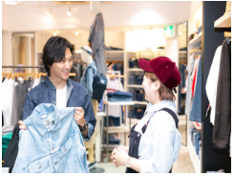
弊社は平成19年に東京都渋谷区代官山町で洋服を扱う女性向けセレクトショップを始める。（年商3000千万 月商平均250万円 平均客単価20000円）
平成27年にアパレルメーカーに店舗の権利を譲渡しお店を手放す。その後、ファッション業界で培った販売・接客や店舗運営での経験を活かし令和1年、代官山で個人向け、お買い物同伴の着こなしアドバイスという他社と差別化した 、パーソナルスタイリスト、というファッションコーディネート事業を始める。
2019年度は年商350万円、現在は知人の仕事を手伝いながらスタイリストの準備をしている。
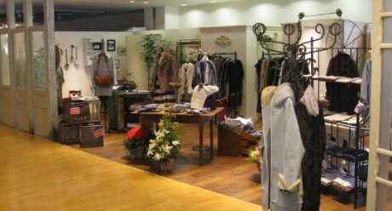
代官山で運営していたショップの画像・芸能人ニュースキャスター・コメンテーターへ。またミュージシャンのアルバムフォトなどへの衣装を多数提供・顧客には芸能人多数

◆市場動向
40代になると、若い時の洋服が似合わなくなった。何を着たらいいのかわからない。着たい服がどこに売っているのかわからない。といった悩みを抱えている。（以下画像参照）
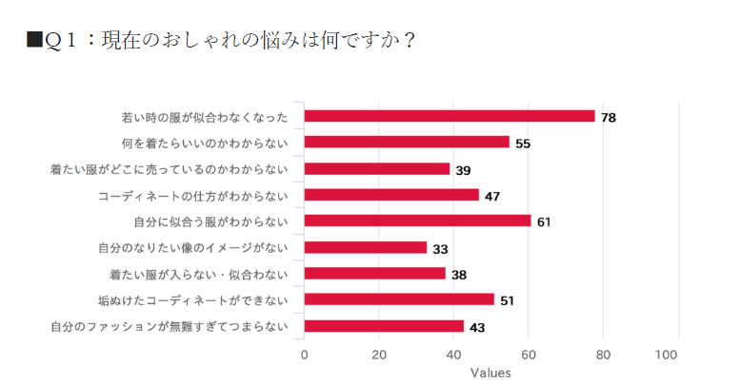

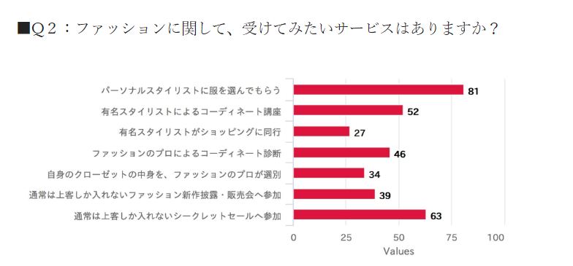
出典：https://precious.jp/（小学館が運営）
【調査概要】期間：2017年12月7日〜2018年1月6日 対象：Precious.jp 読者会員 136 名（40代女性） 調査方法：小学館ID登録者へのアンケート調査
上記の小学館が行った調査からもパーソナルスタイリストに服を選んでもらいたい、講座に参加してファッションを学びたいと考えている人が潜在的に多いことがわかる。

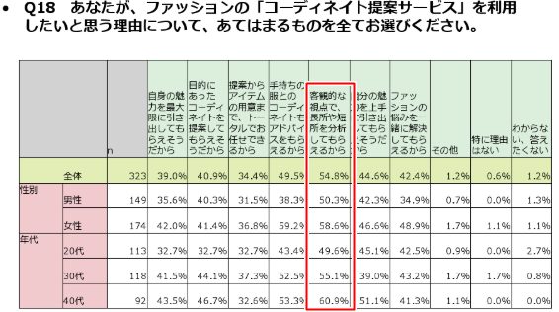
また、別の調査ではコーディネート提案サービスを受けたいという40代は「客観的な視点で長所や短所を分析してもらえるから」と回答(上記画像)

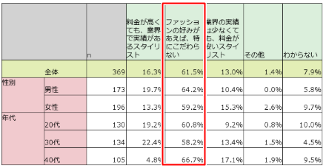
出典：株式会社ジャストシステム 調査期間：2016年7月29日～8月1日、20～49才の男女1113名。
ファッションの好みが合えばスタイリストの実績にはこだわらないという傾向が強いという調査結果からも、弊社が考えるオンラインファッション教室は市場的にも十分に需要があり信頼を得ることができると考える。
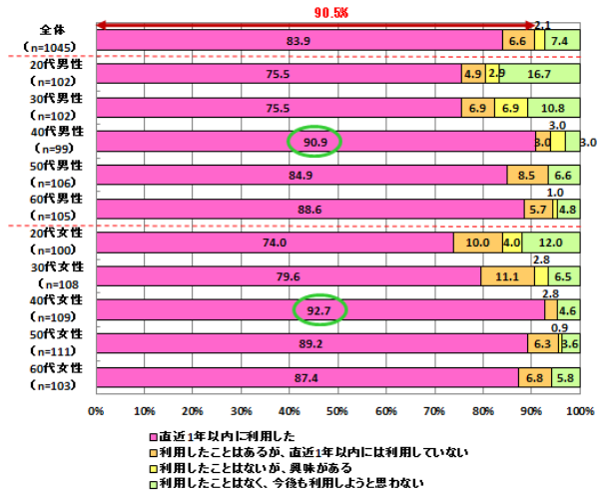
出典：株式会社バルク。調査期間：2015年1月22日（木）～1月27日（火）調査対象：20代～60代男女(バルクルーメンバー）
上記の画像はＥＣショップでの年代別購入比率ですが、トップを占める40代は自分にこだわりを持ってお買い物をしている傾向が強い年代ですが、何を着たらいいのかわからない方が、自分なりにオンラインで洋服を買い続ければ、この悩みは深まる一方だと考える。

「お兄さん、似合いそうなのが入ってきたら連絡して」
お店を運営して店頭に立っていた時にお客様によく言われたのがこの言葉で、オンラインで洋服を決済する人が増えれば増えるほど、どこで誰から買うのか？という信頼のおける人から買いたい。という原点に返っていくのが人の心だと確信している。

この誰から買うのか？という問題を解決するのは対面型であれば接客で信頼を得ることで行えるが、コロナの影響で直接対面の接客は難しい状況である。
◆経営方針
昨今のコロナの影響で対面型のファッションアドバイスが難しい状況なので、メールマガジンで信頼関係を構築し、非対面型のオンラインを利用して、アドバイス教室を今後行 う方向で考えている。教室では、オンラインツールを利用しより詳細にアドバイスを行うサービスを展開していく。より具体的にはターゲットを「40代男性」とする。そしてサービスは、若いころは着こなせなかった雰囲気のある大人の上品な着こなしを目指していただく。対象者へのアプローチは、全国的に配信できるグーグルなどが提供している「ウェブ広告」を利用して行う。
３．新型コロナウイルス感染症による影響（売上減少等の状況について記載ください）（注２）
新規客開拓として、当社事業がターゲットとする40代男性と出会うきっかけを作るために、その
ターゲットが集まりそうな場所に出向き、名刺を渡して仕事を受注する営業スタイルであっ
たが、 コロナウィルスの影響で直接の対面が難しくなり、現在受注数はゼロとなっている。こ今後もこの状況が続けば経営が難しくなるため、非対面でも洋服のお買い物や着こなしのアドバイスができるオンラインでの施策が必要になってきた
。弊社売り上げ推移表（千円単位）
 | 2月 | 3月 | 4月 | 5月 | 6月 | 7月 | 合計 | 対比
2019売上 | 317 | 252 | 130 | 649 | 138 | 100 | 1,586
2020売上 | 90 | 91 | 224 | 235 | 100 | 155 | 895
 | 28,3% | 36,1% | 172,3% | 36,2% | 72,4% | 155% | 56,4% | 56,4%

４．今回の申請計画で取り組む事業名【必須記入】（30文字以内で記入すること）
自宅で学ぶファッションアドバイスオンラインサービス
５．今回の申請計画で取り組む内容（注３）
【計画内容】（上記1～3を踏まえて、販路開拓等の取組（Ａ、ＢまたはＣに関する取組を含む）を記載ください）
洋服選びで、何を着たらいいのかわからない。コーディネートの仕方がわからない。自分に似合う服がわからない。垢抜けたコーディネートがわからない。といったお悩みを抱えている40代男性に、オンラインツールを使いファッション教室を開催しお互いに自宅にいながらファッションアドバイスを行う。
その為に、
① オンライン教室を運営して成功実績のある専門家にコンサルティングを依頼してオン
ラインセミナーから運営までのやり方を指導してもらいカリキュラムを作成する。
② メールマガジン上でファッション教室に参加希望の高い見込み客にアプローチするシステ
ム（メルマガ配信システム）とメンバーシップサイトを導入する。
③ グーグル などウェブ 広告を使いメールマガジンの読者を増やす。
④ メールマガジン読者に情報発信を行い、当社のファッション教室を信頼してもらう。
⑤ メールマガジン配信システム上で非対面の個別営業を行い年会費24800円の受注につなげる。
⑥ オンラインファッション教室のサポートと改善
経営課題 | 補助金活用による解決
商圏外での知名 度アップ | 今回の新事業は弊社にとってこれからの事業になるため、知名度を高めるためにウェブ広告運用資金として広告を自社運営し、ターゲットへの認知度を上げる。
オンライン教室は未経験 | 会員サイト構築とオンライン教室の運営経験がある専門家のコンサルティングを受けることで、迅速な運営体制を整える。
関係性の構築 | まだ当サービスを利用したことがない見込み客に対し信頼関係を構築しながら情報発信するために、メールマガジン配信システムを構築。

 | 10月 | 11月 | 12月 | 1月 | 2月 | 3月 | 4月 | 5月
専門家支援(B)
システム構築(B)
情報発信
グーグル広告配信
営業・受注
サポート・改善

６．新型コロナウイルス感染症を乗り越えるための取組の中で、本補助金が経営上にもたらす効果
■ 個別アドバイスのみの場合には物理的なクライアント数に制限がかかるが、オンライン
形式でのアドバイスにすることで1度に多数のクライアントをサポートすることができる。
■ メールマガジンでは読者全員に一般的なファッションに対するアドバイスを行い、オンラ
インツールでの教室ではより個人的な洋服に関するアドバイスが移動せずに自宅にいなが
ら行えるので、一人一人に対するサポートの時間も十分に 保つことができる。
■ アドバイスのほとんどがオンラインで行えるので、移動時間や移動コストを抑えるとともに、政府が提唱する「新しい生活様式」にいち早く対応した非対面型で次世代型のスタイ
ルを確立する。
■ 何を着たらいいのかわからないという悩みを解決することができ、オンラインでの着こしの提案と共に代官山のショップをおすすめし、お買い物をすることで、専属のスタイリストがすすめてくれて代官山で購入した。というお客様のこだわりを目に見える形でブランド化できる。（何を着ればいいのか？という悩みも解消できる）
■ こうして会員様が代官山でオンラインを使い洋服を購入することで代官山地域の売り上げに貢献できる。
■ 直接人と対面する回数が少なくなるので、コロナ感染症予防に貢献できる。

予測売り上げ推移(単位：千円)
 | 2020 | 2021 | 2022
売上高 | 3,000 | 4,000 | 5,000
売上原価 | 500 | 700 | 1,000
人件費 | 2,000 | 2,600 | 3,000
利益 | 500 | 700 | 1,000

※本補助金概要のように、新規顧客数を増価させ売り上げも伸ばしていきます。
※経営計画等の作成にあたっては、必要に応じ、商工会議所と相談し、助言・指導を得ながら進めることができます。
※採択時に、「事業者名称」および「補助事業で行う事業名」等が一般公表されます。

＜支出経費の明細等＞（注４）
計画の内容「１．新型コロナウイルスの影響を乗り越えるための１／６以上投資の類型」の選択によって補助金交付申請額の補助率が異なります。以下該当する表のいずれかに記載ください。
（単位：円）
Ａ類型のみの申請の場合
経費区分 | 内容・必要理由 | 経費内訳  （単価×回数） | 補助対象経費  （税抜・税込） | 補助対象経費のうち新型コロナウイルス関連投資額※
（１）補助対象経費合計 |  |  | ① | ②
（２）補助金交付申請額 （１）×補助率2/3以内（円未満切捨て） |  |  | (a)
（３）新型コロナウイルス関連投資の割合（％）  （②／①）×１００％≧１／６（１６．７％） |  |  |  | *小数点第２位を四捨五入

Ｂ・Ｃ類型単体、Ａ類型とＢ・Ｃを組み合わせて申請する場合
経費区分 | 内容・必要理由 | 経費内訳  （単価×回数） | 補助対象経費  （税抜・税込） | 補助対象経費のうち新型コロナウイルス関連投資額※
⑨専門家謝金 | 専門家支援 | 区分①@11,300×26，5時間=300,000 | 300,000 | 300,000
②広報費 | システム構築 | 600,000 | 600,000 | 600,000
②広報費 | インターネット広告費 | 月37500円×12か月=450,000 | 450,000
（１）補助対象経費合計 |  |  | ①1,350,000 | - 900,000
（２）補助金交付申請額 （１）×補助率3/4以内（円未満切捨て） |  |  | (a)1,000,000
（３）新型コロナウイルス関連投資の割合（％）  （②／①）×１００％≧１／６（１６．７％） |  |  |  | *小数点第２位を四捨五入  66,7%
※経費区分には、「①機械装置等費」から「⑬外注費」までの各費目を記入してください。
※補助対象経費の消費税（税抜・税込）区分については、公募要領Ｐ.67を参照のこと。
※補助対象経費の１／６以上が、「サプライチェーンの毀損への対応」、「非対面型ビジネスモデルへの転換」、「テレワーク環境の整備」に関する投資であることが必要です。
※（２）の上限は１００万円。特例事業者は１５０万円。詳細はP.51以降を参照

＜補助対象経費の調達一覧＞（注４） ＜「２．補助金」相当額の手当方法＞(※３) （注４）
区分 | 金額（円） | 資金  調達先 |  | 区分 | 金額（円） | 資金  調達先
1.自己資金 | 350,000 |  |  | 2-1.自己資金 | 500,000
2.持続化補助金（※１） | 1,000,000 |  |  | 2-2.金融機関からの借入金
3.金融機関からの借入金 |  |  |  | 2-3.その他  （概算払いによる即時支給分含む） | 500,000
4.その他
5.合計額  （※２） | 1,350,000
※１ 補助金額は、支出経費の明細等（２）補助金交付申請額と一致させること。
※２ 合計額は、支出経費の明細等（１）補助対象経費合計と一致させること。
※３ 原則、補助事業が終了してからの精算となりますので、その間の資金の調達方法について、ご記入ください。
○複数事業者による共同申請の場合の記載について
（注１）共同申請の場合、共同で取組む経緯や取り組んでいる内容等で記載してください。
（注２）共同申請の場合、共同事業での影響の状況を記載してください。
（注３）共同申請の場合、共同経営計画の内容を記載してください。
（注４）共同申請の場合、記載は不要ですが、必ず様式２－２を提出してください。

